Spis treści

Przypadki użycia - Administrator 2
1. Logowanie 2
2. Operacje ogólne w systemie 3
3. Operacje na kliencie 5
4. Zarządzanie działami 7
5. Operacje na użytkowniku 9
6. Adresy dostaw 12
7. Magazyn- ogólne 13
8. Operacje na magazynie 15
9. Operacje na pudłach 17
10. Zawartość pudeł 19
11. Opakowania zbiorcze 20
Przypadki użycia Klient 22
1. Klient- logowanie 23
2. Zamówienia 24

Przypadki użycia - Administrator

Logowanie

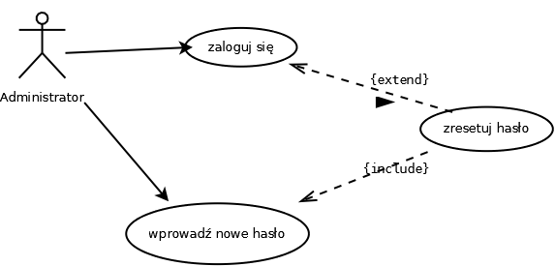

Przypadek użycia | Zaloguj się
opis | Proces logowania administratora do systemu
warunki
scenariusz | - Administrator wpisuje adres systemu w oknie przeglądarki  - Wyświetlone zostaje okno logowania  - Wpisuje login lub email oraz hasło  - Klika Zaloguj
wynik | System pozytywnie autoryzuje administratora. Zostaje zalogowany do systemu

Przypadek użycia | Zapomniałem hasła/ Zresetuj hasło
opis | Proces resetowania hasła przez administratora
warunki
scenariusz | - Administrator wchodzi na stronę www systemu  - Klika Zapomniałem hasła  - W wyświetlonym formularzu podaje login i adres email  - Na jego adres email zostaje wysłany link aktywujący zmianę hasła  - Klika w link i zostaje przekierowany do strony „zmiana hasła”  - Wypełnia formularz wpisując nowe hasło i powtórnie nowe hasło  - Klika Zapisz
wynik | Hasło do systemu zostaje zmienione

Operacje ogólne w systemie

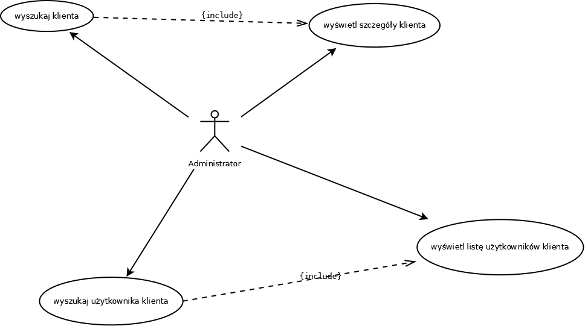

Przypadek użycia | Wyszukaj klienta
opis | Proces wyszukiwania klienta przez administratora
warunki | Administrator jest zalogowany do systemu
scenariusz | - Administrator klika Wyszukaj dział na stronie głównej panelu administracyjnego  - W wyświetlonym formularzu określa filtr wyszukiwania jak np. nazwę  - Klika Szukaj  - Zostaje wyświetlona lista działów dla zadanego filtra
wynik

Przypadek użycia | Wyświetl szczegóły działu
opis
warunki | Administrator jest zalogowany do systemu i wyszukał dział
scenariusz | - Administrator klika w wybraną nazwę działu na stronie wyników wyszukiwania
wynik | Wyświetlona zostaje strona szczegółów danego działu

Przypadek użycia | Wyszukaj użytkownika
opis | Proces wyszukiwania użytkownika przez administratora
warunki | Administrator jest zalogowany do systemu i znajduje się w szczegółach działu
scenariusz | - Administrator wchodzi w szczegóły danego klienta  - Klika Wyszukaj w sekcji Użytkownicy  - W wyświetlonym formularzu określa filtr wyszukiwania jak np. nazwę, numer  - Klika Szukaj  - Zostaje wyświetlona lista użytkowników dla zadanego filtra
wynik

Przypadek użycia | Wyświetl szczegóły użytkownika
opis
warunki | Administrator jest zalogowany do systemu i wyszukał użytkownika
scenariusz | - Administrator klika w wybraną nazwę użytkownika na stronie wyników wyszukiwania
wynik | Wyświetlona zostaje strona szczegółów danego użytkownika

Operacje na kliencie

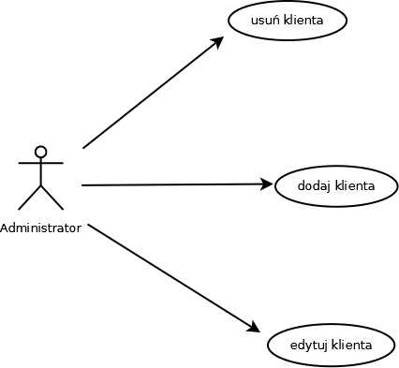

Przypadek użycia | Dodaj klienta
opis | W systemie będzie możliwość dodania dowolnej ilości klientów
warunki
scenariusz | - Administrator loguje się do systemu  - Klika Dodaj klienta  - W wyświetlonym formularzu określa parametry takie jak: nazwa klienta, dane firmowe, dane osobowe, dane adresowe  - Klika akceptuj
wynik | Klient zostaje stworzony, do klienta zostaje wysłany email z linkiem aktywacyjnym

Przypadek użycia | Usuń klienta
opis | W system będzie możliwość usunięcia klienta
Warunki
scenariusz | - Administrator loguje się do systemu  - Klika Lista klientów  - Wyszukuje klienta na podstawie filtra  - Na liście klientów klika usuń przy wybranym
wynik | Klient zostaje usunięty

Przypadek użycia | Edytuj klienta
opis | W system będzie możliwość edycji danych klienta
Warunki
scenariusz | - Administrator loguje się do systemu  - Klika Lista klientów  - Wyszukuje klienta na podstawie filtra  - Na liście klientów klika edytuj przy wybranym  - Podświetlone zostają pola do edycji  - Edytuje dane  - Klika zapisz
wynik | Dane klienta zostają zmienione

Zarządzanie działami

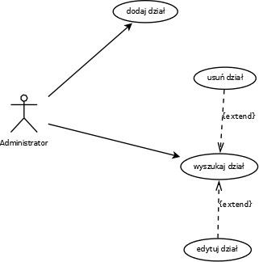

Przypadek użycia | Dodaj dział
opis | Każdy klient będzie posiadał co najmniej jeden dział. Proces dodawania działu do klienta
warunki | Został stworzony klient
scenariusz | - Administrator wyszukuje klienta  - Klika dodaj dział  - Określa parametry takie jak: nazwa działu, nazwa użytkownika działu, poziom dostępu  - Klika akceptuj
wynik | Dział został dodany do klienta, do działu został przypisany użytkownik

Przypadek użycia | Usuń dział
opis | Każdy klient będzie posiadał co najmniej jeden dział. Proces usuwania działu klienta
warunki | Został stworzony klient  Klient ma co najmniej jeden dział
scenariusz | - Administrator wchodzi w szczegóły klienta  - Wyszukuje działy  - Klika usuń przy wybranym dziale
wynik | Dział został usunięty

Przypadek użycia | Edytuj dział
opis | Każdy klient będzie posiadał co najmniej jeden dział. Proces edycji działu klienta
warunki | Został stworzony klient
scenariusz | - Administrator wchodzi w szczegóły klienta  - Wyszukuje działy do niego przypisane  - Klika edytuj przy wybranym dziale  - Podświetlone zostają pola do edycji  - Edytuje dane i klika zapisz
wynik | Dane klienta zostają zmienione

Przypadek użycia | Wyszukaj dział
opis | Każdy klient będzie posiadał co najmniej jeden dział. Proces wyszukiwania działów
warunki | Został stworzony klient
scenariusz | - Administrator wchodzi w szczegóły klienta  - Klika wyszukaj przy wybranym kliencie  - Określa parametry filtra  - Klika Szukaj  - Wyświetlone zostają wyniki dla zadanego filtra
wynik | Pojawia się lista działów

Operacje na użytkowniku

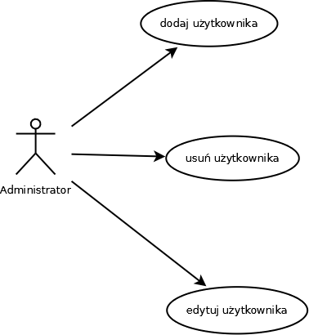

Przypadek użycia | Dodaj użytkownika
opis | Każdy klient będzie posiadał co najmniej jednego użytkownika. Proces dodania użytkownika do klienta
warunki | Został stworzony klient
scenariusz | - Administrator wyszukuje klienta  - Klika Dodaj użytkownika  - Określa parametry takie jak: numer, nazwa użytkownika, adres, dane firmowe, poziom dostępu  - Klika Zapisz
wynik | Użytkownik zostaje stworzony

Przypadek użycia | Usuń użytkownika
opis | Każdy klient będzie posiadał co najmniej jednego użytkownika. Proces usuwania użytkownika
warunki | Został stworzony klient. Klient posiada co najmniej jednego użytkownika
scenariusz | - Administrator wchodzi w szczegóły klienta  - Wyszukuje użytkowników  - Klika usuń przy wybranym użytkowniku
wynik | Użytkownik zostaje usunięty

Przypadek użycia | Edytuj użytkownika
opis | Każdy klient będzie posiadał co najmniej jednego użytkownika. Proces edycji danych użytkownika
warunki | Został stworzony klient.
scenariusz | - Administrator wchodzi w szczegóły klienta  - Wyszukuje użytkowników do niego przypisanych  - Klika edytuj przy wybranym użytkowniku  - Podświetlone zostają pola do edycji  - Edytuje dane i klika zapisz
wynik | Dane użytkownika zostają zmienione

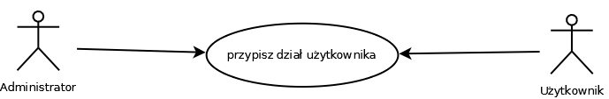

Przypadek użycia | Przypisz dział użytkownika
opis | Każdy klient będzie posiadał co najmniej jednego użytkownika. Do każdego użytkownika przypisany będzie co najmniej jeden dział
warunki | Został stworzony klient i dodany do niego użytkownik
scenariusz | - Administrator wyszukuje klienta  - Wchodzi w szczegóły klienta  - Wyszukuje użytkownika  - Klika przypisz dział przy wybranym użytkowniku  - Wyświetlona zostaje lista wyboru działów  - Wybiera dział z listy i określa parametry dodatkowe jak np. uprawnienia  - Klika Zapisz
wynik | Dział został przypisany do użytkownika

Adresy dostaw

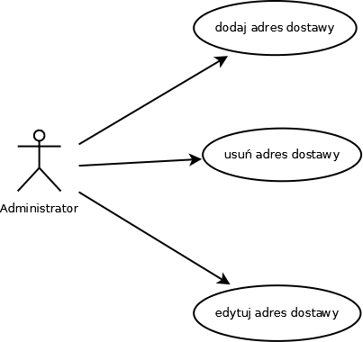

Przypadek użycia | Dodaj adres dostawy
opis | Do każdej firmy będzie możliwość dodania predefiniowanych adresów dostaw zamówionych rzeczy.
warunki | Został stworzony klient
scenariusz | - Administrator wyszukuje klienta  - Klika Dodaj adres dostawy  - Wypełnia formularz podając dane adresowe, nazwę i rolę (adres główny, domowy, firmowy itp.)  - Klika Zapisz
wynik | Adres zostaje skonfigurowany

Przypadek użycia | Usuń adres dostawy
opis | Proces usuwania adresu dostawy z konta firmy
warunki | Został stworzony klient
scenariusz | - Administrator wyszukuje klienta  - Na stronie szczegółów klienta wchodzi w sekcje dane adresowe  - Klika Usuń adres w sekcji adresy dostaw  - Zaznacza checkbox przy adresie który chce usunąć i klika zapisz
wynik | Adres zostaje usunięty

Przypadek użycia | Edytuj adres dostawy
opis | Proces edycji adresu dostawy na koncie klienta
warunki | Został stworzony klient
scenariusz | - Administrator wyszukuje klienta  - Na stronie szczegółów klienta wchodzi w sekcje dane adresowe  - Klika Edytuj w sekcji adresy dostaw  - Podświetlone zostają dane, które można edytować (nazwa, opis, rola)  - Wprowadza zmiany i klika Zapisz
wynik | Adres zostaje zmieniony

Magazyn- ogólne

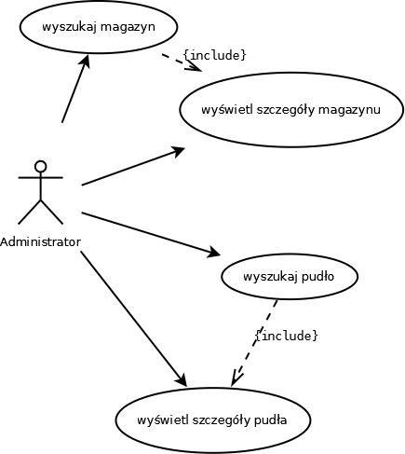

Przypadek użycia | Wyszukaj magazyn
opis | Proces wyszukiwania magazynu dodanego w systemie
warunki
scenariusz | - Administrator loguje się do systemu  - Na stronie głównej panelu administracyjnego klika w link magazyny  - Zostaje przekierowany do strony głównej sekcji magazyny, na której znajduje się filtr wyszukiwania  - Określa parametry filtra i klika Szukaj
wynik | Wyświetlony zostaje wynika dla zadanego filtra

Przypadek użycia | Wyświetl szczegóły magazynu
opis
warunki | Administrator wyszukał magazyn i znajduje się na stronie wyników wyszukiwania
scenariusz | - Administrator klika w nazwę magazynu na liście  - Zostaje przekierowany do strony szczegółów danego magazynu
wynik | Wyświetlone zostają szczegóły danego magazynu

Przypadek użycia | Wyszukaj pudło
opis | W każdym magazynie będzie możliwość dodawania pozycji (pudeł)
warunki | Administrator znajduje się na stronie szczegółów magazynu
scenariusz | - Administrator klika w link pudła w menu  - Wyświetlony zostaje filtr wyszukiwania  - Określa parametry (np. nazwę, numer) i klika Szukaj
wynik | Wyświetlony zostaje wynika dla zadanego filtra

Przypadek użycia | Wyświetl szczegóły pudła
opis
warunki | Administrator wyszukał pudła i znajduje się na stronie wyników wyszukiwania
scenariusz | - Administrator klika w nazwę pudła na liście  - Zostaje przekierowany do strony szczegółów danego pudła
wynik | Wyświetlone zostają szczegóły danego pudła

Operacje na magazynie

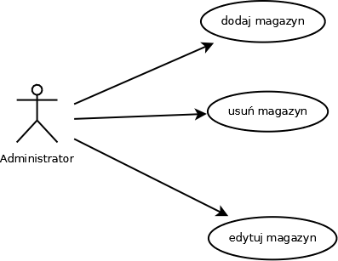

Przypadek użycia | Dodaj magazyn
opis | W systemie będzie możliwość utworzenia dowolnej ilości magazynów, nadając im unikalne nazwy.
warunki | Administrator zalogował się do systemu
scenariusz | - Na stronie głównej panelu administracyjnego klika w link magazyny  - Zostaje przekierowany do strony głównej sekcji magazyny  - Klika w przycisk dodaj magazyn  - W wyświetlonym formularzu określa parametry dodawanej pozycji jak np. unikalną nazwę, numer, pozycje w systemie  - Klika Zapisz
wynik | Zostaje utworzony nowy magazyn

Przypadek użycia | Usuń magazyn
opis | Proces usuwania magazynu w systemu
warunki | W systemie znajduje się co najmniej jeden magazyn
scenariusz | - Na stronie głównej panelu administracyjnego klika w link magazyny  - Korzystając z filtra wyszukiwania na stronie głównej sekcji, wyszukuje dany magazyn  - Wyświetlony zostaje wynik wyszukiwania dla zadanego filtra  - Klika usuń przy nazwie magazynu
wynik | Magazyn zostaje usunięty z systemu

Przypadek użycia | Edytuj magazyn
opis | Proces edycji danych magazynu w systemu
warunki | W systemie znajduje się co najmniej jeden magazyn
scenariusz | - Na stronie głównej panelu administracyjnego klika w link magazyny  - Korzystając z filtra wyszukiwania na stronie głównej sekcji, wyszukuje dany magazyn  - Wyświetlony zostaje wynik wyszukiwania dla zadanego filtra  - Klika edytuj przy nazwie magazynu  - Podświetlone zostaje pola, które można edytować  - Dokonuje zmian i klika zapisz
wynik | Dane magazynu zostają zmienione

Operacje na pudłach

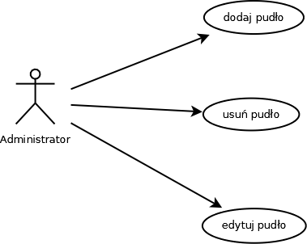

Przypadek użycia | Dodaj pudło
opis | Pudło będzie można dodać zarówno z poziomu strony pudła jak i ze strony magazyny
warunki
Scenariusz 1-szy | - Administrator klika w link magazyny na stronie głównej panelu administracyjnego  - Wyświetlona zostaje strona główna sekcji magazyny z filtrem wyszukiwania  - Wyszukuje magazyn  - Klika w jego nazwę na liście  - Wyświetlone zostają szczegóły danego magazynu  - Klika w przycisk dodaj pudło  - W wyświetlonym formularzu określa parametry takie jak: nazwa, miejsce w magazynie, zawartość, kod kreskowy  - Klika Zapisz
Scenariusz 2-gi | - Administrator w sekcji magazynu klika w link pudła  - Wyświetlona zostaje strona z filtrem wyszukiwania pudła  - Klika w przycisk dodaj pudło  - W wyświetlonym formularzu określa parametry takie jak: magazyn, nazwa, miejse w magazynie, zawartość, kod kreskowy  - Klika Zapisz
wynik | Pudło zostaje utworzone

Przypadek użycia | Usuń pudło
opis | Proces usuwania pudła z magazynu
warunki | W systemie znajduje się co najmniej jeden magazyn i co najmniej jedno pudło do niego przypisane
scenariusz | - Na stronie głównej panelu administracyjnego klika w link magazyny  - Wyświetlona zostaje strona główna sekcji magazyny  - Klika link pudła  - Wyświetlony zostaje filtr wyszukiwania  - Wyszukuje pudło  - Na pokazanej liście klika usuń przy wybranym pudle
wynik | Pudło zostaje usunięte z magazynu

Przypadek użycia | Edytuj pudło
opis | Proces edycji pudła z magazynu
warunki | W systemie znajduje się co najmniej jeden magazyn i co najmniej jedno pudło do niego przypisane
scenariusz | - Na stronie głównej panelu administracyjnego klika w link magazyny  - Wyświetlona zostaje strona główna sekcji magazyny  - Klika link pudła  - Wyświetlony zostaje filtr wyszukiwania  - Wyszukuje pudło  - Na pokazanej liście klika edytuj przy wybranym pudle  - Podświetlone zostają pozycje, które można edytować  - Dokonuje zmian i klika Zapisz
wynik | Dane pudła zostają zmienione

Zawartość pudeł

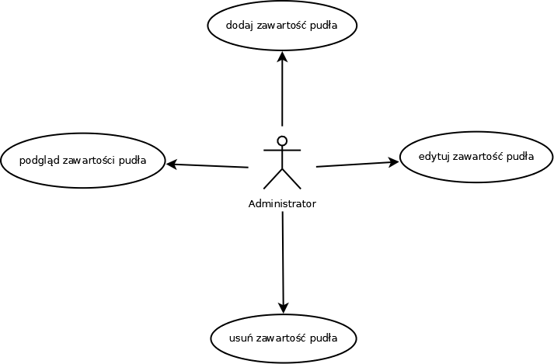

Przypadek użycia | Dodaj zawartość pudła
opis | Każde pudło będzie miało możliwość wpisania zawartości. Zawartość będziemy mogli ustalić jako listę dokumentów, lub jako opakowanie zbiorcze
warunki | W systemie znajduje się co najmniej jeden magazyn i co najmniej jedno pudło do niego przypisane
scenariusz | - Administrator wyszukuje pudło według zadanego filtra  - Na pokazanej liście klika dodaj zawartość przy wybranym pudle  - Zostaje przekierowany do strony z formularzem  - Uzupełnia formularz podając:  - typ zawartości (lista dokumentów, opakowanie zbiorcze)  - Klika Zapisz
wynik | Zostaje określona zawartość danego pudła

Przypadek użycia | Usuń zawartość pudła
opis | Proces usuwania zawartości pudła
warunki | W systemie znajduje się co najmniej jeden magazyn i co najmniej jedno pudło do niego przypisane
scenariusz | - Administrator wyszukuje pudło według zadanego filtra  - Na pokazanej liście klika w nazwę wybranego pudła  - Zostaje przekierowany do strony Szczegółów pudła  - Klika Zawartość  - Zostaje wyświetlona lista dokumentów lub opakowań zbiorczych  - Klika Usuń zawartość
wynik | Zawartość pudła zostaje usunięta

Przypadek użycia | Edytuj zawartość pudła
opis | Proces edycji zawartości pudła
warunki | W systemie znajduje się co najmniej jeden magazyn i co najmniej jedno pudło do niego przypisane
scenariusz | - Administrator wyszukuje pudło według zadanego filtra  - Na pokazanej liście klika w nazwę wybranego pudła  - Zostaje przekierowany do strony Szczegółów pudła  - Klika Zawartość  - Zostaje wyświetlona lista dokumentów lub opakowań zbiorczych  - Klika Edytuj zawartość  - Zostają podświetlone pola, które można edytować  - Dokonuje zmian i klika Zapisz
wynik | Zawartość pudła zostaje zmieniona

Opakowania zbiorcze

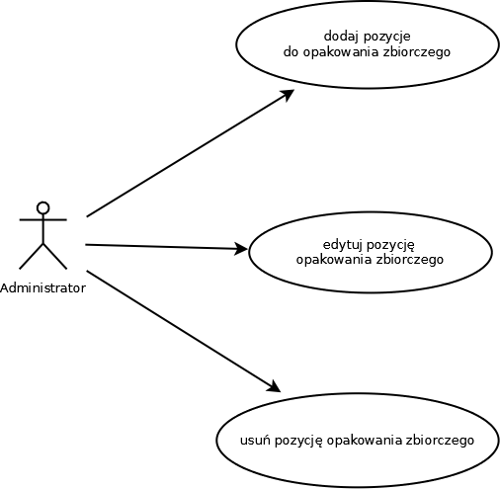

Przypadek użycia | Dodaj pozycje do opakowania zbiorczego
opis | Zawartość będziemy mogli ustalić jako opakowanie zbiorcze, w którym z kolei będzie można dodać konkretne pozycje które się tam znajdują
warunki | W systemie znajduje się co najmniej jeden magazyn i co najmniej jedno pudło do niego przypisane
scenariusz | - Administrator wyszukuje pudło według zadanego filtra  - Na pokazanej liście klika w nazwę wybranego pudła  - Zostaje przekierowany do strony Szczegółów pudła  - Klika Zawartość  - Zostaje wyświetlona lista dokumentów lub opakowań zbiorczych  - Klika Dodaj pozycję przy Opakowaniach zbiorczych  - Określa parametry pozycji i klika Zapisz
wynik | Pozycja zostaje dodana do opakowania zbiorczego

Przypadek użycia | Usuń pozycją opakowania zbiorczego
opis | Proces usunięcia pozycji z opakowania zbiorczego
warunki | W systemie znajduje się co najmniej jeden magazyn i co najmniej jedno pudło do niego przypisane
scenariusz | - Administrator wyszukuje pudło według zadanego filtra  - Na pokazanej liście klika w nazwę wybranego pudła  - Zostaje przekierowany do strony Szczegółów pudła  - Klika Zawartość  - Zostaje wyświetlona lista dokumentów lub opakowań zbiorczych  - Klika Opakowania zbiorcze  - Zostaje przekierowany do strony szczegółów opakowania zbiorczego, na której wyświetlone są pozycję  - Klika Usuń przy wybranej pozycji
wynik | Pozycja zostaje usunięta z opakowania zbiorczego

Przypadek użycia | Edytuj pozycją opakowania zbiorczego
opis | Proces edycji pozycji z opakowania zbiorczego
warunki | W systemie znajduje się co najmniej jeden magazyn i co najmniej jedno pudło do niego przypisane
scenariusz | - Administrator wyszukuje pudło według zadanego filtra  - Na pokazanej liście klika w nazwę wybranego pudła  - Zostaje przekierowany do strony Szczegółów pudła  - Klika Zawartość  - Zostaje wyświetlona lista dokumentów lub opakowań zbiorczych  - Klika Opakowania zbiorcze  - Zostaje przekierowany do strony szczegółów opakowania zbiorczego, na której wyświetlone są pozycję  - Klika Edytuj przy wybranej pozycji  - Podświetlone zostaje pola możliwe do edycji  - Dokonuje zmian i klika Zapisz
wynik | Pozycja zostaje zmieniona

Przypadki użycia Klient

Klient- logowanie

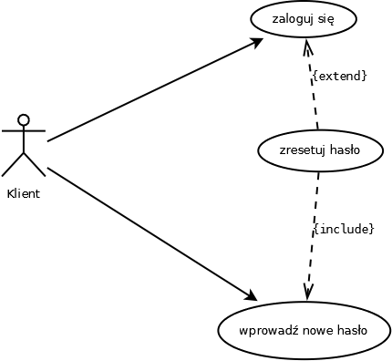

Przypadek użycia | Zaloguj się
opis | Proces logowania klienta do systemu
warunki
scenariusz | - Klient wpisuje adres systemu w oknie przeglądarki  - Wyświetlone zostaje okno logowania  - Wpisuje login lub email oraz hasło  - Klika Zaloguj
wynik | System pozytywnie autoryzuje klienta. Zostaje zalogowany do systemu

Przypadek użycia | Zapomniałem hasła/ Zresetuj hasło
opis | Proces resetowania hasła przez klienta
warunki
scenariusz | - Klient wchodzi na stronę www systemu  - Klika Zapomniałem hasła  - W wyświetlonym formularzu podaje login i adres email  - Na jego adres email zostaje wysłany link aktywujący zmianę hasła  - Klika w link i zostaje przekierowany do strony „zmiana hasła”  - Wypełnia formularz wpisując nowe hasło i powtórnie nowe hasło  - Klika Zapisz
wynik | Hasło do systemu zostaje zmienione

Zamówienia

Zamówienie pudeł z magazynu

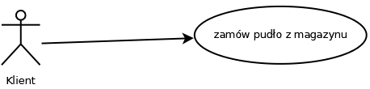

Przypadek użycia | Zamów pudło z magazynu
opis
warunki
scenariusz
wynik

Zamówienie odbioru i składowania dokumentów

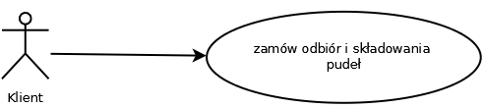

Przypadek użycia | Zamów odbiór i składowanie dokumentów
opis
warunki
scenariusz
wynik

Zamówienie zniszczenia dokumentów

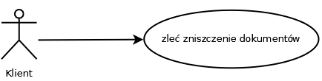

Przypadek użycia | Zamów zniszczenie dokumentów
opis
warunki
scenariusz
wynik

Zamówienie zeskanowania dokumentów

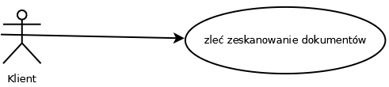

Przypadek użycia | Zamów zeskanowania dokumentów
opis
warunki
scenariusz
wynik

